ATIVIDADES Do LABORATÖRIO DE SOLUÇÕES WEB BASEADAS EM SOFTWARE LIVRE
DATA: 23/08/2011

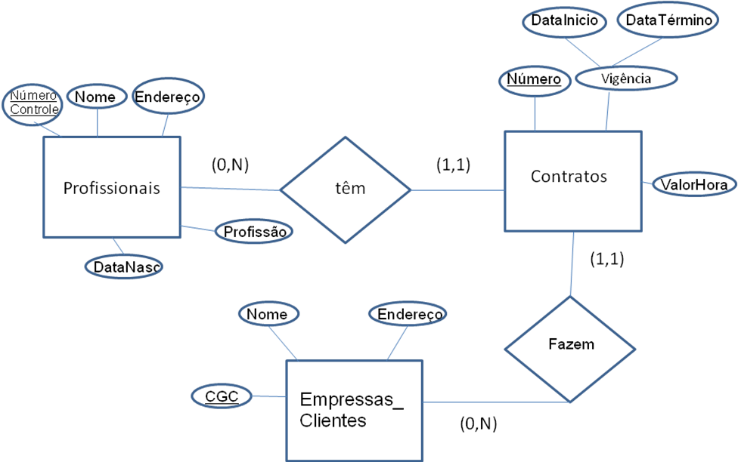

Considerando somente o relacionamento Profissionais – têm – Contratos, gere as classes persistentes associadas a essa parte da aplicação. Faça um programa que liste os contratos associados a um determinado profissional.

Use os conceitos explicados em aula sobre o DAO. Vocês devem entregar o projeto zipado.

